Exploitation de la base de données MECAFORM

Ecrire à l’aide du langage SQL les requêtes suivantes

- Lister les usines (nom et localité) dont le nom commence par un « G » et qui ont réalisé un CA de plus de 6 000 000 d’euros sur l’année écoulée.

SELECT NOM_USINE, LOC_USINE
FROM USINE
WHERE NOM_USINE LIKE "G*"
AND CA_AN_ECOULE>6000000

Résultat
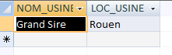

- Lister les projets qui ont démarré en novembre 2010.

SELECT PROJET.NO_PROJ, Year(DT_DEB_REAL) AS Annee, MONTH(DT_DEB_REAL) as Mois
FROM PROJET
WHERE Year(DT_DEB_REAL) = 2012
AND MONTH(DT_DEB_REAL) =11
On test avec l’année 2012 et pas 2010
Résultat

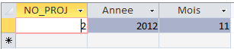

- Afficher la liste des taches (descriptif et date au plus tôt et au plus tard) avec le nom du client.

SELECT T.NO_TACHE, T.DESC_TACHE ,T.DT_TOT_TACHE , DT_TARD_TACHE , C.NOM_CLT
FROM (
(TACHE T INNER JOIN PROJET P ON T.NO_PROJ = P.NO_PROJ)
INNER JOIN CLIENT C ON P.NO_CLT = C.NO_CLT)
Résultat

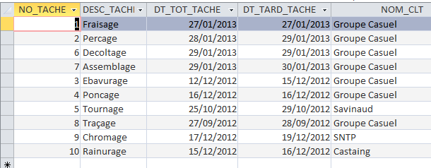

- Lister les taches (numéro, descriptif, numéro du projet) auxquelles ont été affectées le salarié qui porte le matricule 6.

SELECT S.MATRICULE, T.NO_TACHE, T.NO_PROJ, T.DESC_TACHE
FROM SALARIE S,PROJET P,TACHE T
WHERE S.MATRICULE=P.MATRICULE
AND P.NO_PROJ=T.NO_PROJ
AND S.MATRICULE=6

Résultat

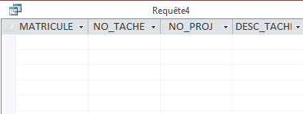

Il est normal qu’on ne trouve rien dans cette requete puisque la matricule n 6 n’a aucun projet a faire parcontre si on remplace 6 par 9 on trouvera que le salarie de matricule n9 à les taches 5,8 et 10 à faire donc la requete est correcte.

- Donner le nombre de taches nécessaires au projet No 1.

SELECT COUNT(T.NO_TACHE) AS NbreTaches
FROM TACHE T,PROJET P
WHERE P.NO_PROJ=T.NO_PROJ
AND P.NO_PROJ=1

Résultat
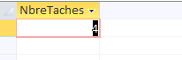

- Donner le nombre de salariés à l’indice 810.

SELECT COUNT(S.MATRICULE) AS NbreSalaries
FROM SALARIE S, INDICE I
WHERE S.CD_IND = I.CD_IND
AND I.CD_IND="810"
Résultat
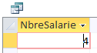
Le resultat est 4 ce qui est normal dans la table Salarie le 810 est associé aux matricules 2,5,12 et 13 ce qui fait 4 personnes au total.

- Donner le nombre de projets par client (afficher le nom du client).

SELECT C.NOM_CLT, COUNT(C.NO_CLT) AS NbreProjets
FROM CLIENT C, PROJET P
WHERE C.NO_CLT=P.NO_CLT
GROUP BY C.NOM_CLT

Résultat
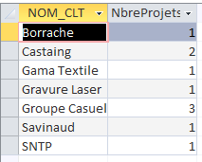

- Donner pour chaque tache du projet No 1 utilisant des machines, le total des heures machines prévues.

SELECT T.NO_TACHE, SUM(N.NB_HR_PREV) AS Nb_HEURE_TOTAL
FROM PROJET P, TACHE T, NECESSITE N
WHERE P.NO_PROJ=T.NO_PROJ
AND T.NO_TACHE=N.NO_TACHE
AND P.NO_PROJ=1
GROUP BY T.NO_TACHE

Résultat
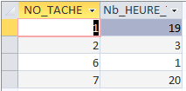

Le projet 1 à comme taches 1,2,6 et 7 si on regarde la table NECESSITE on voit que par exemple la tache 1 utilise 2 machines qui font 5heures et 14heures = 19heures

- Donner le nombre de salariés par fonction (afficher le nom de la fonction).

SELECT F.DES_FONCT,COUNT(S.MATRICULE) AS NbSalaries
FROM FONCTION F, SALARIE S
WHERE S.CD_FONCT = F.CD_FONCT
GROUP BY F.DES_FONCT

Résultat

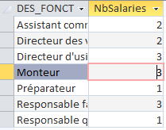

- Donner la liste des taches du projet No1 qui utilise les machines (heures prévues) plus d’une heure.

SELECT T.NO_TACHE
FROM PROJET P, TACHE T, NECESSITE N
WHERE P.NO_PROJ=T.NO_PROJ
AND T.NO_TACHE=N.NO_TACHE
AND P.NO_PROJ=1
AND N.NB_HR_PREV>1
GROUP BY T.NO_TACHE

Résultat

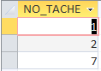
La tâche numero 6 utilise un ordinateur pendant 1 heure comme nous on veut EXTRICTEMENT supérieur à 1 alors on ne l’a pas sur la table. La requête est donc correcte

- Donner la liste des fonctions qui regroupent plus de 2 salariés (afficher le nom de la fonction).

SELECT F.DES_FONCT, COUNT(S.MATRICULE) AS NbSalaries
FROM FONCTION F, SALARIE S
WHERE S.CD_FONCT = F.CD_FONCT
GROUP BY F.DES_FONCT
HAVING COUNT(S.MATRICULE)>2

Résultat

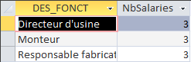

La condition HAVING en SQL est presque similaire à WHERE à la seule différence que HAVING permet de filtrer en utilisant des fonctions telles que SUM(), COUNT(), AVG(), MIN() ou MAX().

- Donner la liste des projets (Désignation) avec l’écart entre le coût prévisionnel (CT_PREV) du projet et son coût réel (somme de COUT_TACHE).

SELECT P.DES_PROJ, (MAX(P.CT_PREV) - (SUM(T.COUT_TACHE))) AS ECART
FROM TACHE T, PROJET P
WHERE T.NO_PROJ = P.NO_PROJ
GROUP BY P.DES_PROJ

Résultat

